## ****招募令****JOIN US2021➤四川帝迈招聘啦！

办公室氛围好 ~  
节假日有福利 ~

还不快来？

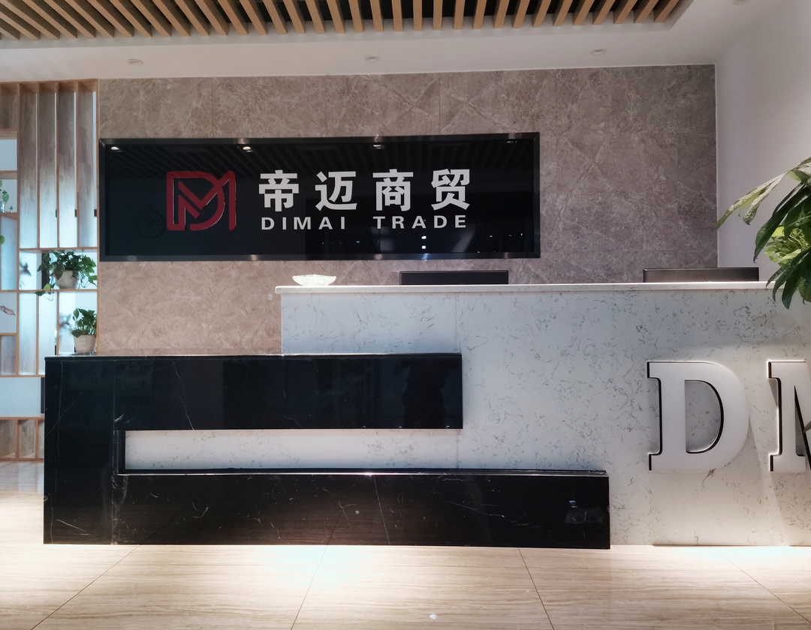

公司介绍

  四川帝迈商贸有限公司办公地址位于金牛区医疗产业园。

  四川帝迈商贸有限公司，是一家集医疗检验设备、检验诊断试剂、超声、放射的销售和售后服务为一体的企业。一直专注于医疗市场10余年。

四川帝迈始终秉承“以诚实守信为根本、服务客户为宗旨”的价值观，坚持提供性价比最高的产品与最贴心的服务，在医疗行业面临诸多挑战的情况下，公司正着力提升自身的综合实力及核心竞争力，用人性化的经营、管理、服务打造一站式全面服务平台，以实现社会、客户、自身的共赢！  
 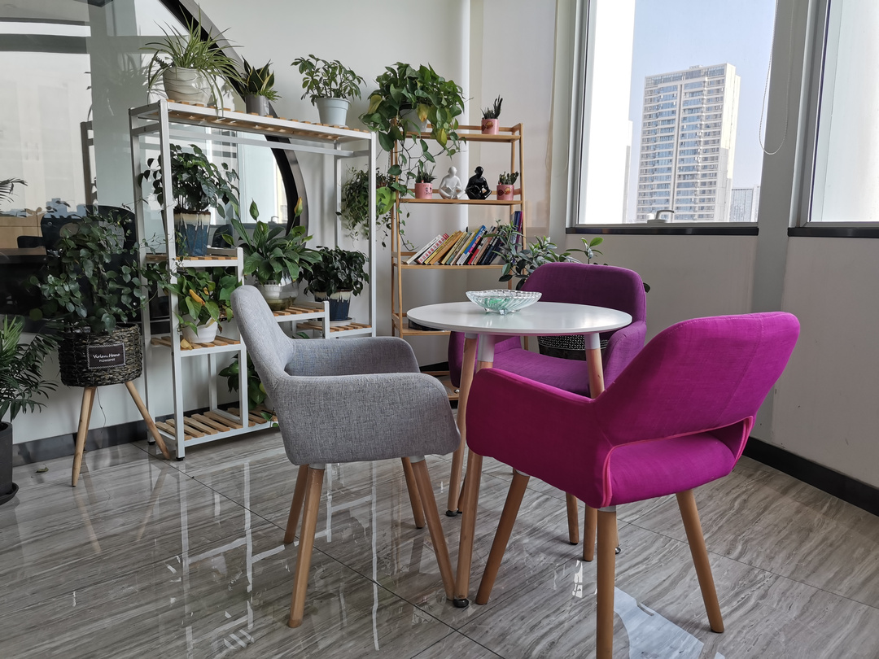

公 司 招 聘 岗 位

NO.1  销售内勤2名

**岗位职责：**

1. 每周工作小结及市场销售数据报表的收集、整理，及时上报主管领导;  
2. 做好来往单位的相关资料建档，并及时备案存档;  
3. 销售人员与公司的信息交流，随时保持与市场销售人员的电话沟通，销售政策及公司文件的及时传达;  
4. 标书的制作;  
5. 完成本部门的行政事务性工作，为本部人员提供后勤服务。

**任职要求：**

1、大学专科学历；

2、一年或两年以上相关工作经验，能独立制作标书；

3、办事沉稳、细心、领悟能力强，性格温和，有良好的团队合作意识；

4、熟练使用office办公软件及医疗器械管理软件；

5、有医疗器械行业销售内勤工作经验优先考虑;

6、薪资待遇：4K-6K，具体面议。

NO.2渠道销售数名

**岗位职责：**

1、IVD相关专业；

2、具备较强的销售技巧及销售经验，市场营销经验及渠道拓展经验；

3、具有较强的沟通能力，谈判、协调能力；

4、具有很强的事业心；

**任职要求：**

1、大学专科及以上学历；

2、两年或三年以上相关工作经验；

3、办事沉稳、细心、领悟能力强，性格温和，有良好的团队合作意识；

4、薪资待遇：转正后工资4000-15000不等（具体视个人能力而定）。

公司福利待遇：

1、五险+商业险：

     入职即缴纳，严格按照国家相关规定执行；

2、带薪年假+年终奖：

     根据国家规定提供年休假，年终还有非常可观的年终奖；

3、周末双休，节假日正常休息：

      上班时间8点50-17点30；除每月最后一周周六正常上班（库存盘点+总结会）外；

4、定期团建：

       公司会定期组织团建聚餐；

5、除以上外，还有：

       交通补贴、餐补、全勤奖、工龄奖。

**四川帝迈商贸有限公司**

**联系人：罗经理**

**联系电话： 17313165851**  